Практическая работа № 2.

Изучение общих принципов построения IP-сетей (адресация и маршрутизация).

Цель работы:
Изучить основные принципы IP-адресации. Получить практические навыки в построении сетей и подсетей разных классов с использованием современных возможностей протокола IP. Изучить базовые принципы маршрутизации в IP-сетях. Научиться конфигурировать сетевое оборудование с помощью симулятора CISCO PacketTracer.

Требования:
для выполнения работы необходима установка симулятора CISCO PacketTracer.

Задание к лабораторной работе

Вам предлагается существующая структура корпоративной сети, состоящая из нескольких сетей и маршрутизаторов (рис. 1.1). Сеть имеет два выхода во внешние сети (Internet). В соответствии с вариантом по таблице 1.1, необходимо выбрать, какие сети и маршрутизаторы будут использоваться в Вашей сети. В таблице 1.2 приведены адреса сетей и маски. В таблице 1.1 числа в скобках – это количество подсетей, на которые нужно разбить соответствующие сети.

Таблица 1.1– Варианты задач

№  варианта | Номера маршрутизаторов | Номера сетей
1 | 1,2,4 | 1, 3(2), 4(3), 7(4)
2 | 1,2,5 | 1, 3(3), 4(4), 8(3)
3 | 2,5,6 | 4(5), 8(4), 9(2)
4 | 2,5,4 | 4(2), 8(5), 7(5)
5 | 2,5,7 | 4(3), 6(2), 8(2)
6 | 4,5,7 | 6(3), 7(6), 8(3)
7 | 7,5,6 | 6(4), 8(4), 9(3)
8 | 5,7,3 | 2, 5(2), 6(5), 8(5)
9 | 3,7,2 | 2, 4(4), 5(3), 6(5)
10 | 1,2,7 | 1, 3(4) , 4(4), 6(2)
11 | 4,2,7 | 7(2), 4(5), 6(3)
12 | 7,3,6 | 2, 6(4), 5(4), 9(4)
13 | 3,6,5 | 2, 5(5), 8(6), 9(5)
14 | 4,5,6 | 7(3), 8(3), 9(2)
15 | 1,3,6 | 2, 3(5), 5(2), 9(3)
16 | 1,3,6 | 1, 3(2), 5(3), 9(4)
17 | 4,1,3 | 1, 3(3), 5(4), 7(2)
18 | 4,1,3 | 2, 3(4), 5(5), 7(3)
19 | 1,3,7 | 1, 3(5), 5(2), 6(5)
20 | 1,3,7 | 2, 3(2), 5(3), 6(2)
21 | 1,2,3 | 1, 3(3), 4(2), 5(4)
22 | 1,2,3 | 2, 3(4), 4(3), 5(5)

Таблица 1.2 IP-адреса сетей (после «/» – размер (префикс) маски)

Сеть | IP-адреса сетей
1 | 194.44.183.16/28*
2 | 195.58.228.136/30*
3 | 192.168.32.0/19
4 | 172.0.0.0/8
5 | 193.10.16.0/20
6 | 10.1.16.0/20
7 | 195.56.78.0/24
8 | 169.254.0.0/16
9 | 62.16.0.0/12
* Указаны IP-адреса маршрутизаторов в Internet. IP-адреса интерфейсов маршрутизаторов М1 и М3, соответственно 194.44.183.17/28 и 195.58.228.137/30.

При выполнении лабораторной работы необходимо выполнить следующие пункты:

- Сформировать задачки по рисунку 1.1 и таблицам 1.1-1.2. Нарисовать структуру сети, указав IP-адреса всех сетей.
- Выполнить разбивку всех сетей на указанное количество подсетей. При этом маску удлинять на минимально вероятное количество разрядов.
- Для каждой подсети определить сетевой адрес, маску, широковещательный адрес и максимально возможное количество узлов в подсети.
- Нарисовать полученную структуру сети, указав IP-адреса всех подсетей и маршрутизаторов. Адреса интерфейсов назначать произвольно из допустимого диапазона данной подсети.
- Для каждого маршрутизатора можно сформировать таблицу маршрутов. При этом именование (нумерацию) интерфейсов маршрутизаторов выполнить самостоятельно.
- С помощью симулятора CISCO Packet Tracer построить карту Вашей сети и выполнить конфигурирование маршрутизаторов в соответствии с разработанными таблицами.

Пример выполнения расчетной работы
Выполним задание в соответствии с вариантом 22 (студенты, которым попал этот номер, берут первый вариант). Выпишем задачу и перерисуем структуру сети: маршрутизаторы 1, 2, 3, сети 2, 3(4), 4(3), 5(5).
Отразим структуру сети:

Рисунок 1.2 – Структура сети в соответствии с заданием

Выполним разбивку сетей 3, 4 и 5 на подсети. Покажем на примере сети 5. По условию сеть 5 – это сеть вида 193.10.16.0/20. Префикс маски определяет количество единиц маски, т.е. в данном случае 20 единиц маски.
Определим минимально возможное количество разрядов в маске, которого достаточно для получения 5 подсетей. Количество разрядов в маске, необходимых для кодирования 5 подсетей, можно определить по формуле $N=\left]\log_{2}{K}\right[ ,$где K – количество подсетей, скобки означают операцию округления до ближайшего целого, большего, чем аргумент, N – количество двоичных разрядов.
В нашем случае $N=\left]\log_{2}{5}\right[=3$. То есть под номер подсети мы отведем 3 разряда. В результате получим следующий формат адреса:
Если подсетей 2,4,8,16, то необходимо брать дополнительный разряд, чтобы адрес подсети не начинался с 0,00,000. ее адресов. И накладывая адрес на маску, получаем то что нужно.
Почему это следует делать? Есть определенная путаница. В оборудовании Cisco можно включить нулевую подсеть командой ip subnet-zero. Однако такой команды нет в Cisco Packet Tracer, что говорит о том, что нулевая подсеть не разрешена. Но по факту в Cisco Packet Tracer (или только в определенных её версиях) просто включена по умолчанию. Для избежания этой путаницы проще не использовать нулевую подсеть вообще.
Длина маски, заданной по варианту:
11111111.11111111.11110000.0000000 – 20 единиц. т.к. к ним добавляются еще три разряда, кодирующих подсеть, то длина маски составит 20+3=23 единицы.
Определим адреса подсетей и маски. Закодируем подсети в двоичной системе.
Подсеть1: 001;
Подсеть2: 010;
Подсеть3: 011;
Подсеть4: 100;
Подсеть5: 101.

Запишем адреса подсетей:
11000001.00001010.00010010.00000000 193.10.18.0
11000001.00001010.00010100.00000000 193.10.20.0
11000001.00001010.00010110.00000000 193.10.22.0
11000001.00001010.00011000.00000000 193.10.24.0
11000001.00001010.00011010.00000000 193.10.26.0

Учитывая, что маска имеет длину 23 единицы, запишем ее:
11111111.11111111.11111110.00000000 255.255.254.0

Определим параметры каждой подсети. На примере подсети 1 определим широковещательный адрес, максимально возможное количество узлов и диапазон адресов.
Широковещательный адрес определяется как побитовое логическое ИЛИ между IP-адресом и инверсией маски.
193.10.18.0 11000001.00001010.00010010.00000000
|
0.0.1.255 00000000.00000000.00000001.11111111
193.10.19.255 11000001.00001010.00010011.11111111
Максимально возможное количество узлов определяется количеством разрядов, отведенных под номер узла. В нашем случае длина маски 23 разряда, тогда под узел остается 32-23=9 разрядов. Тогда максимально возможно количество узлов 2⁹-2=510 узлов. «-2» – потому что х.х.х.255 – это широковещательный адрес, х.х.х.254 – адрес маршрутизатора.
Номера узлов будут лежать в диапазоне от номера сети 193.10.18.0 до широковещательного адреса 193.10.19.255. В этом случае диапазон выглядит следующим образом: 193.10.18.1 – 193.10.19.254.
Аналогично выполним разбивку других сетей.
В результате получим следующую схему сети (рис. 1.3).

Рисунок 1.3 – Структура сети после разбивки

В таблице 1.3 сведены адреса интерфейсов маршрутизаторов. Адреса взяты из входной схемы или назначены произвольно из диапазонов соответствующих подсетей.

Таблица 1.3 – Адреса интерфейсов маршрутизаторов
Маршрутизатор | Номер интерфейса | IP-адрес
1 | 1 | 192.168.36.254/22
1 | 2 | 192.168.40.254/22
1 | 3 | 192.168.44.254/22
1 | 4 | 192.168.48.254/22
1 | 5 | 9.2.0.254/16
1 | 6 | 9.3.0.254/16
2 | 1 | 9.3.0.253/16
2 | 2 | 172.64.0.254/10
2 | 3 | 172.128.0.254/10
2 | 4 | 172.192.0.254/10
3 | 1 | 9.2.0.253/16
3 | 2 | 195.58.228.137/30
3 | 3 | 193.10.18.254/23
3 | 4 | 193.10.20.254/23
3 | 5 | 193.10.22.254/23
3 | 6 | 193.10.24.254/23
3 | 7 | 193.10.26.254/23

Для полученной сети составим таблицы маршрутизации для М1, М2 и М3.

Таблица 1.4 Таблица маршрутизации маршрутизатора М1

Адрес сети | Маска сети | Адрес шлюза | Номер интерфейса
192.168.36.0 | 255.255.252.0 | 0.0.0.0 | 1
192.168.40.0 | 255.255.252.0 | 0.0.0.0 | 2
192.168.44.0 | 255.255.252.0 | 0.0.0.0 | 3
192.168.48.0 | 255.255.252.0 | 0.0.0.0 | 4
9.2.0.0 | 255.255.0.0 | 0.0.0.0 | 5
193.10.16.0 | 255.255.240.0 | 9.2.0.253 | 5
9.3.0.0 | 255.255.0.0 | 0.0.0.0 | 6
172.0.0.0 | 255.0.0.0 | 9.3.0.253 | 6
0.0.0.0 | 0.0.0.0 | 9.2.0.253 | 5

Таблица 1.5 Таблица маршрутизации маршрутизатора М2

Адрес сети | Маска сети | Адрес шлюза | Номер интерфейса
172.64.0.0 | 255.192.0.0 | 0.0.0.0 | 2
172.128.0.0 | 255.192.0.0 | 0.0.0.0 | 3
172.192.0.0 | 255.192.0.0 | 0.0.0.0 | 4
9.3.0.0 | 255.255.0.0 | 0.0.0.0 | 1
193.10.16.0 | 255.255.240.0 | 9.3.0.254 | 1
192.168.32.0 | 255.255.224.0 | 9.3.0.254 | 1
0.0.0.0 | 0.0.0.0 | 9.2.0.254 | 1

Таблица 1.6 Таблица маршрутизации маршрутизатора М3

Адрес сети | Маска сети | Адрес шлюза | Номер интерфейса
193.10.18.0 | 255.255.254.0 | 0.0.0.0 | 3
193.10.20.0 | 255.255.254.0 | 0.0.0.0 | 4
193.10.22.0 | 255.255.254.0 | 0.0.0.0 | 5
193.10.24.0 | 255.255.254.0 | 0.0.0.0 | 6
193.10.26.0 | 255.255.254.0 | 0.0.0.0 | 7
9.2.0.0 | 255.255.0.0 | 0.0.0.0 | 1
172.0.0.0 | 255.0.0.0 | 9.2.0.254 | 1
192.168.32.0 | 255.255.224.0 | 9.2.0.254 | 1
195.58.228.136 | 255.255.255.252 | 0.0.0.0 | 2
0.0.0.0 | 0.0.0.0 | 195.58.228.138 | 2

Пример выполнения эмуляции в Cisco Packet Tracer

Рассмотрим задачу создания и моделирования в программе PacketTracer сети, заданной на рис. 1, табл.1-4.

Промоделируем сеть в симуляторе.

Запустим программу PacketTracer (рис. 2).

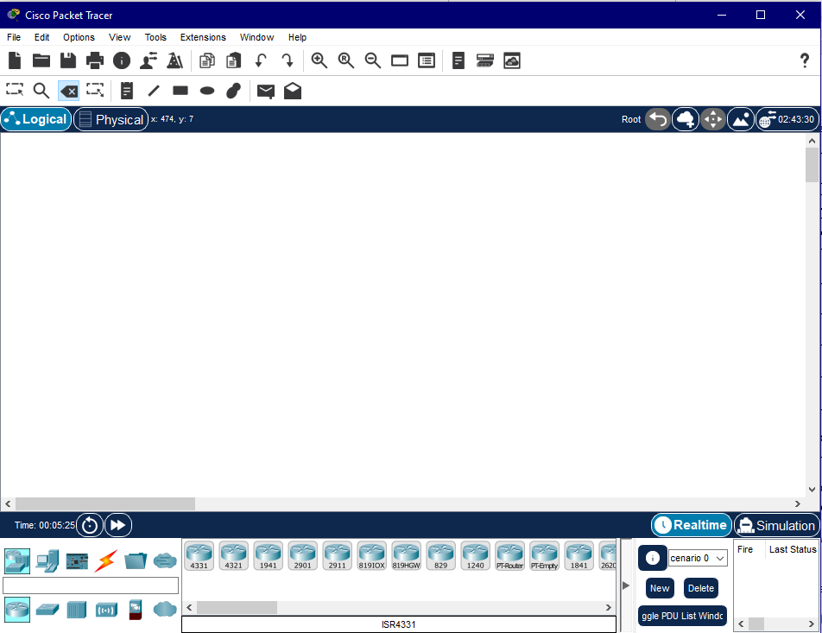

Рисунок 2

Первый этап – создание сети. Для этого используются устройства и разъемы. Меню выбора устройств находится в левом нижнем углу экрана (рис. 3).

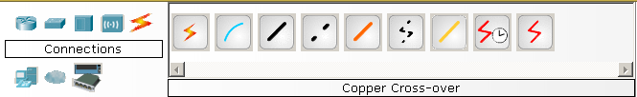

Рисунок 3

Рассмотрим типы устройств, которые могут использоваться в сети:

 | Маршрутизаторы (роутеры, Routers)
 | Коммутаторы (свичи, Switches)
 | Хабы
 | Беспроводное оборудование
 | Соединительные элементы
 | Конечные устройства (компьютеры, принтеры, сервера и т.д.)
 | Соединения типа WAN

Для соединения устройств используются следующие соединительные элементы:

 | Консольный кабель
 | Медный кабель для соединения разнотипных устройств (на разном уровне стека OSI). Для соединения компьютеров и роутеров выбирать его.
 | Медный кабель для подключения однотипных устройств
 | Оптический кабель
 | Телефонная линия
 | Коаксиальный кабель
 | Последовательный кабель DCE
 | Последовательный кабель DTE

По заданию сеть состоит из 3 маршрутизаторов. При создании карты в симуляторе сеть будем представлять одной рабочей станцией с произвольным IP-адресом из заданного диапазона.
Для упрощения будем использовать только устройства с Ethernet-интерфейсами. Для постройки сети будем использовать маршрутизаторы с максимально возможным количеством портов.
Для этого выберем среди устройств тип маршрутизатор и слева модель Generic (Router-PT-Empty).
Посредством мыши переносим роутер на рабочее поле программы. Однажды кликнем мышкой по значку роутера и откроем интерфейс конфигурирования.

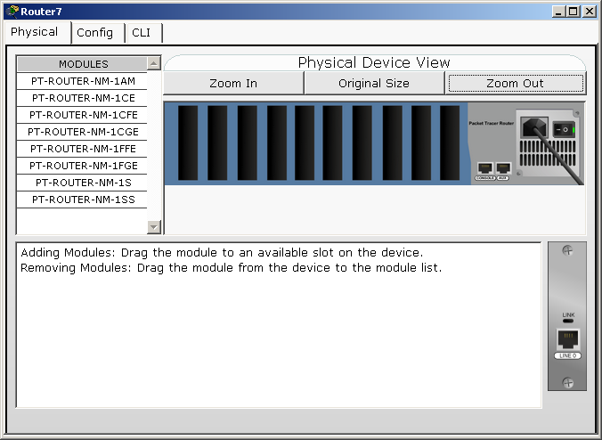

Рисунок 4

В открывшемся окне присутствует задняя панель роутера, на которой мы можем с помощью дополнительных модулей создавать нужную конфигурацию. Список доступных модулей приведен в окне слева. Растянем окно так, чтоб было видно всю заднюю панель. Прежде чем добавить новый модуль, необходимо отключить роутер, это можно сделать с помощью выключателя в правой части роутера.

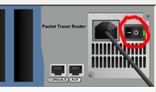
Рисунок 5

Теперь выберем в качестве дополнительного модуля – модуль с одним FastEthernet портом – PT-ROUTER-NM-1CFE.

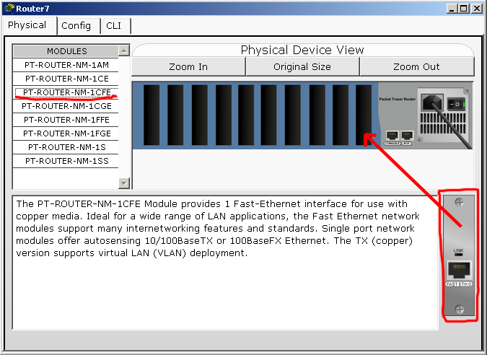

Рисунок 6

С помощью мыши перенесем модуль на место на задней панели. Поскольку по заданию роутер М1 должен иметь 6 интерфейсов, создадим нужную конфигурацию.

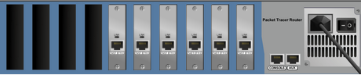

Рисунок 7

После создания роутера необходимо включить питание и перейти на вкладку CLI (Command Line Interface).

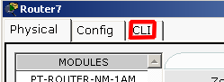

Рисунок 8

Откроется окно, эмулирующее интерфейс командной строки роутера. Необходимо дождаться окончания загрузки после включения роутера. После этого по запросу

Continue with configuration dialog? [yes/no]:

// Следует ответить „no“, а затем

Press RETURN to get started!

//Нажать Enter.

Router>

Вы увидите приглашение сервера для ввода команд. Далее нужно сконфигурировать интерфейсы роутера. Для этого следует выполнить следующие команды.

//Переход в привилегированный режим

Router>enable

//Отразим текущее состояние интерфейсов

Router#show ip int brief

Interface IP-адрес OK? Метод Status Protocol
FastEthernet0/0 отображается YES unset administratively down down
FastEthernet1/0 отображается YES unset administratively down down
FastEthernet2/0 отображается YES unset administrative down down
FastEthernet3/0 отображается YES unset administratively down down
FastEthernet4/0 отображается YES unset administratively down down
FastEthernet5/0 отображается YES unset administratively down down

//Перейдем к режиму конфигурирования из терминала

Router#config t

Enter configuration commands, one per line. Конец с CNTL/Z.

//Зададим имя маршрутизатора

Router(config)#hostname M1

//Перейдем к конфигурированию интерфейса 1

M1(config)#int FastEthernet0/0

//Предоставим адрес и маску

M1(config-if)#ip address 191.168.36.254 255.255.252.0

//Активируем интерфейс

M1(config-if)#no shut

%LINK-5-CHANGED: Interface FastEthernet0/0, changed state to up

//Аналогично сконфигурируем интерфейсы 2-6

M1(config)#int FastEthernet1/0
M1(config-if)#ip address 191.168.40.254 255.255.252.0
M1(config-if)#no shut
%LINK-5-CHANGED: Interface FastEthernet1/0, changed state to up

M1(config)#int FastEthernet2/0
M1(config-if)#ip address 191.168.44.254 255.255.252.0
M1(config-if)#no shut
%LINK-5-CHANGED: Interface FastEthernet2/0, changed state to up

M1(config)#int FastEthernet3/0
M1(config-if)#ip address 191.168.48.254 255.255.252.0
M1(config-if)#no shut
%LINK-5-CHANGED: Interface FastEthernet3/0, changed state to up

M1(config)#int FastEthernet4/0
M1(config-if)#ip address 9.2.0.254 255.255.0.0
M1(config-if)#no shut
%LINK-5-CHANGED: Interface FastEthernet4/0, changed state to up

M1(config)#int FastEthernet5/0
M1(config-if)#ip address 9.3.0.254 255.255.0.0
M1(config-if)#no shut
%LINK-5-CHANGED: Interface FastEthernet5/0, changed state to up

//Выйдем из режима конфигурирования

M1(config-if)#exit

M1(config)#exit
%SYS-5-CONFIG_I: Configured from console by console

//Отразим состояние интерфейсов

M1#show ip int brief

Interface IP-адрес OK? Метод Status Protocol
FastEthernet0/0 191.168.36.254 YES manual up down
FastEthernet1/0 191.168.40.254 YES manual up down
FastEthernet2/0 191.168.44.254 YES manual up down
FastEthernet3/0 191.168.48.254 YES manual up down
FastEthernet4/0 9.2.0.254 YES manual up down
FastEthernet5/0 9.3.0.254 YES manual up down

Аналогично создадим маршрутизаторы M2 и М3 и сконфигурируем их интерфейсы. М2 будет иметь 4, а М3 – 7 дополнительных модулей. Не забывайте перед добавлением модулей выключать питание, а после – снова включать перед конфигурированием.

М2

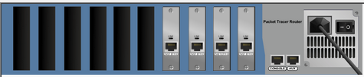

М3

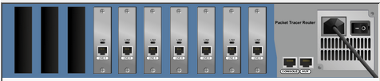

Рисунок 9

Для имитации сетей поместим на рабочее поле программы соответствующее количество рабочих станций:

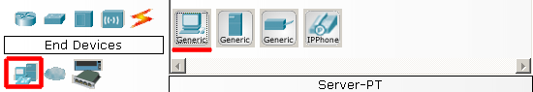

Рисунок 10

В результате получим следующее расположение на схеме (рис. 11)

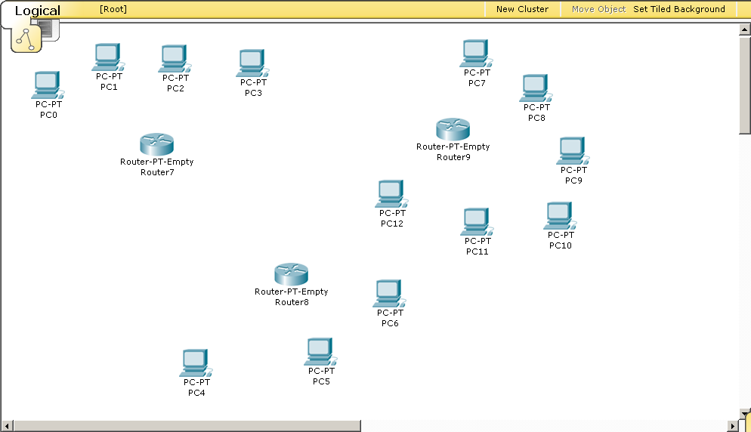

Рисунок 11

Щелкнув мышкой на одной из рабочих станций, например PC-PT-PC0, откроем окно конфигурирования.

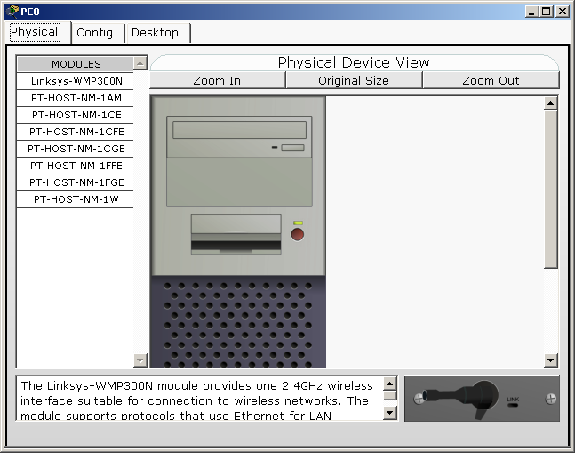

Рисунок 12

Перейдем к вкладке Desktop и выберем режим конфигурирования (IP configuration)

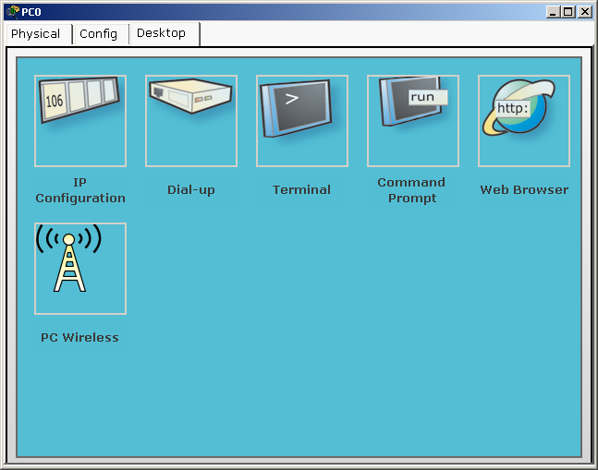

Рисунок 13

Введем подходящие настройки для предоставления адреса, маски и шлюза.

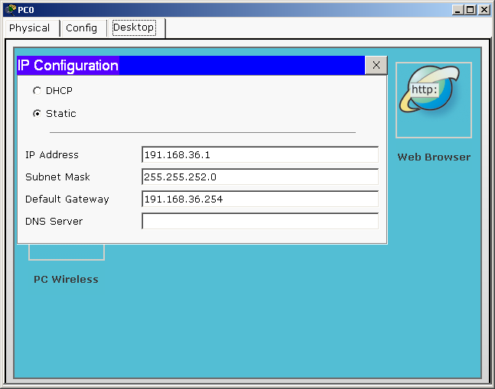

Рисунок 14

Аналогично сконфигурируем другие рабочие станции (адрес, маска, шлюз):

PC-PT-PC1: 191.168.40.1, 255.255.252.0, 191.168.40.254
PC-PT-PC2: 191.168.44.1, 255.255.252.0, 191.168.44.254
PC-PT-PC3: 191.168.48.1, 255.255.252.0, 191.168.48.254
PC-PT-PC4: 102.64.0.1, 255.192.0.0, 102.64.0.254
PC-PT-PC5: 102.128.0.1, 255.192.0.0, 102.128.0.254
PC-PT-PC6: 102.192.0.1, 255.192.0.0, 102.192.0.254
PC-PT-PC7: 190.10.18.1, 255.255.254.0,193.10.18.254
PC-PT-PC8: 190.10.20.1, 255.255.254.0,193.10.20.254
PC-PT-PC9: 190.10.22.1, 255.255.254.0,193.10.22.254
PC-PT-PC10: 190.10.24.1, 255.255.254.0,193.10.24.254
PC-PT-PC11: 190.10.26.1, 255.255.254.0,193.10.26.254
PC-PT-PC12: 195.58.228.138, 255.255.255.252, 195.58.228.138

Выполним соединение устройств. Для соединения однотипных устройств (компьютер, роутер) используется кабель под названием Cross-Over. Соединение будем производить медным кабелем. Для этого выбираем тип устройства – соединение (медное, Cross-Over). Если соединяются устройства из разных уровней стека OSI, то следует применять прямое соединение.

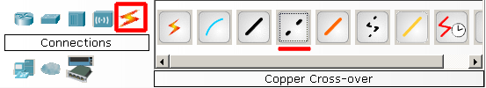

Рисунок 15

Выбрав соединитель, перенесем его на рабочее поле и кликнем, например, на рабочую станцию ​​PC0.

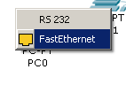
Рисунок 16

Выберем порт FastEthernet, к которому подключим кабель на компьютере. Затем кликнем на роутере:
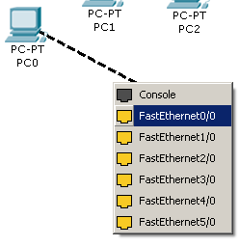
Рисунок 17

Выбираем порт роутера (по заданию это FastEthernet0/0). Внимание! Внимательно следите за тем, чтобы порты, к которым подключаете кабель, соответствовали начальной схеме по заданию. Между устройствами появится связь. Аналогично объединяем другие рабочие станции и роутеры между собой. В результате получим следующую схему:

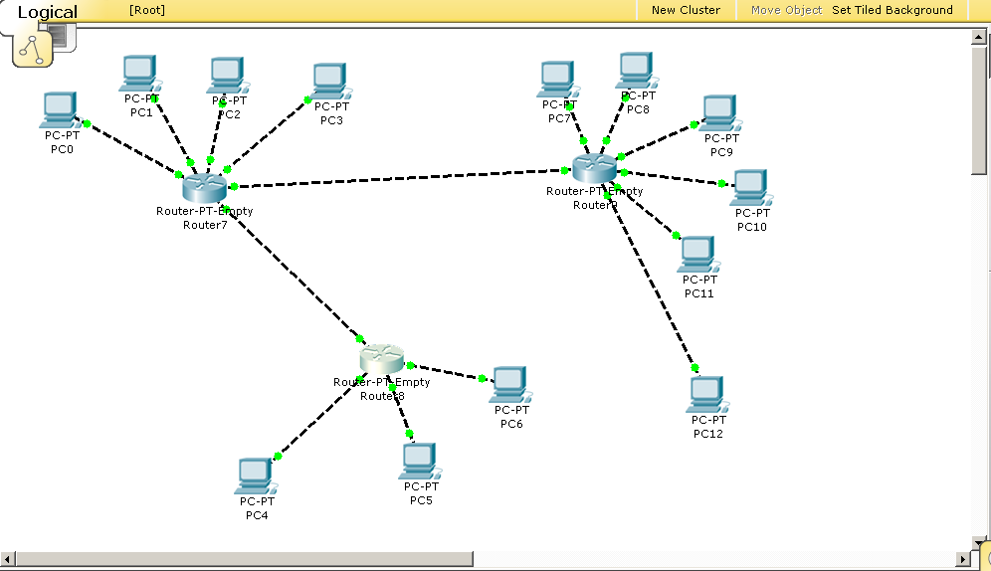

Рисунок 18

Для удобства лучше подписать устройства и статические IP адреса.
Проведем эксперимент. Попытаемся пройти путь от устройства 102.64.0.1 (PC4) до устройства 190.10.20.1 (PC7).
Для этого воспользуемся командами ping и tracert, запустив их на рабочую станцию ​​102.192.0.1 (PC4). Подключимся к станции в режиме командной строки (Command Prompt)

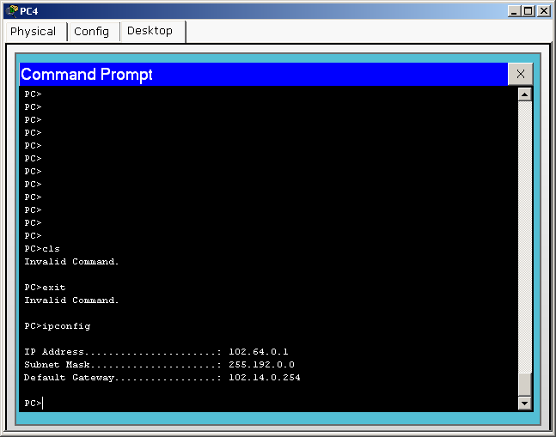

Рисунок 19

и выполним следующие команды.

C:#ping 190.10.20.1

Pinging 190.10.20.1 с 32 bytes of data:

Request timed out.
Request timed out.
Request timed out.
Request timed out.
Request timed out.

Пинг статистики для 190.10.20.1:
Packets: Sent = 5, Received = 0, Lost = 5 (100% loss),

C:#tracert 190.10.20.1

Перемещение по route to 190.10.20.1

1 * * *
2 * * *
3 * * *
4 * * *
5 * * *
6 * * *
7 * * *
8 * * *
9 * * *
10 * * *

C:#

Как видим, узел недостижим. Это понятно, потому что маршрутизатор М2 ничего не знает о сети 190.10.20.0/23.

Заполним таблицу маршрутизации маршрутизатора М2 в соответствии с заданием. Для этого подключимся к маршрутизатору в режиме командной строки и выполним следующие команды:

// Отразим содержимое таблицы маршрутов

M2#show ip route
Codes: C - подключен, S - статический, I - IGRP, R - RIP, M - мобильный, B - BGP
D – EIGRP, EX – EIGRP external, O – OSPF, IA – OSPF inter area
N1 – OSPF NSSA external type 1, N2 – OSPF NSSA external type 2
E1 – OSPF external type 1, E2 – OSPF external type 2, E – EGP
i - IS-IS, L1 - IS-IS уровень-1, L2 - IS-IS уровень-2, ia - IS-IS уровень области
* - candidate default, U - per-user static route, o - ODR
P - periodic downloaded static route

Gateway of last resort is not set

9.0.0.0/16 is subnetted, 1 subnets
C 9.3.0.0 is directly connected, FastEthernet0/0
102.0.0.0/10 is subnetted, 3 subnets
C 102.64.0.0 is directly connected, FastEthernet1/0
C 102.128.0.0 is directly connected, FastEthernet2/0
C 102.192.0.0 is directly connected, FastEthernet3/0

//Мы видим четыре маршрута в непосредственно подключенные сети, поэтому
//вводить эти маршруты вручную не нужно.

//Перейдем в режим конфигурирования из терминала

M2#config t

Enter configuration commands, one per line. Конец с CNTL/Z.

//Введем маршруты в формате: сеть назначения, маска, шлюз

M2(config)#ip route 190.10.16.0 255.255.240.0 9.3.0.254

M2(config)#ip route 190.168.32.0 255.255.224.0 9.3.0.254

//Маршрут по умолчанию

M2(config)#ip route 0.0.0.0 0.0.0.0 9.3.0.254

//Выйдем из режима конфигурирования

M2(config)#exit

// Отразим новую таблицу маршрутов

M2#show ip route
Codes: C - подключен, S - статический, I - IGRP, R - RIP, M - мобильный, B - BGP
D – EIGRP, EX – EIGRP external, O – OSPF, IA – OSPF inter area
N1 – OSPF NSSA external type 1, N2 – OSPF NSSA external type 2
E1 – OSPF external type 1, E2 – OSPF external type 2, E – EGP
i - IS-IS, L1 - IS-IS уровень-1, L2 - IS-IS уровень-2, ia - IS-IS уровень области
* - candidate default, U - per-user static route, o - ODR
P - periodic downloaded static route

Gateway of last resort is not set

9.0.0.0/16 is subnetted, 1 subnets
C 9.3.0.0 is directly connected, FastEthernet0/0
102.0.0.0/10 is subnetted, 3 subnets
C 102.64.0.0 is directly connected, FastEthernet1/0
C 102.128.0.0 is directly connected, FastEthernet2/0
C 102.192.0.0 is directly connected, FastEthernet3/0
190.10.0.0/20 is subnetted, 1 subnets
S 190.10.16.0 [1/0] via 9.3.0.254
191.168.0.0/19 is subnetted, 1 subnets
S 191.168.32.0 [1/0] via 9.3.0.254
S* 0.0.0.0/0 [1/0] via 9.3.0.254

Аналогично введем таблицы маршрутов для маршрутизаторов М1 и М3.

Таблица маршрутов М1

M1#show ip route

9.0.0.0/16 is subnetted, 2 subnets
C 9.2.0.0 is directly connected, FastEthernet4/0
C 9.3.0.0 is directly connected, FastEthernet5/0
S 102.0.0.0/8 [1/0] via 9.3.0.253
190.10.0.0/20 is subnetted, 1 subnets
S 190.10.16.0 [1/0] via 9.2.0.253
191.168.0.0/22 ​​is subnetted, 4 subnets
C 191.168.36.0 is directly connected, FastEthernet0/0
C 191.168.40.0 is directly connected, FastEthernet1/0
C 191.168.44.0 is directly connected, FastEthernet2/0
C 191.168.48.0 is directly connected, FastEthernet3/0
S* 0.0.0.0/0 [1/0] via 9.2.0.253

Таблица маршрутов М3

M3#show ip route

9.0.0.0/16 is subnetted, 1 subnets
C 9.2.0.0 is directly connected, FastEthernet0/0
S 102.0.0.0/8 [1/0] via 9.2.0.254
190.10.0.0/23 is subnetted, 5 subnets
C 190.10.18.0 is directly connected, FastEthernet2/0
C 190.10.20.0 is directly connected, FastEthernet3/0
C 190.10.22.0 is directly connected, FastEthernet4/0
C 190.10.24.0 is directly connected, FastEthernet5/0
C 190.10.26.0 is directly connected, FastEthernet6/0
191.168.0.0/19 is subnetted, 1 subnets
S 191.168.32.0 [1/0] via 9.2.0.254
195.58.228.0/30 is subnetted, 1 subnets
C 195.58.228.136 is directly connected, FastEthernet1/0
S* 0.0.0.0/0 [1/0] via 195.58.228.138

Проверим доступность станции 190.10.20.1 со станции 102.64.0.1.

C:#ping 190.10.20.1

Pinging 190.10.20.1 с 32 bytes of data:

Ответ от 190.10.20.1: bytes=32 time=60ms TTL=241
Ответ от 190.10.20.1: bytes=32 time=60ms TTL=241
Ответ от 190.10.20.1: bytes=32 time=60ms TTL=241
Ответ от 190.10.20.1: bytes=32 time=60ms TTL=241
Ответ от 190.10.20.1: bytes=32 time=60ms TTL=241

Ping статистика для 190.10.20.1: Packets: Sent = 5, Received = 5, Lost = 0 (0% loss),
Approximate round trip times в milli-seconds:
Minimum = 50ms, Maximum = 60ms, Average = 55ms

C:#tracert 190.10.20.1

Перемещение по route to 193.10.20.1

1 102.64.0.254 0 msec 16 msec 0 msec
2 9.3.0.254 20 msec 16 msec 16 msec
3 9.2.0.253 20 msec 16 msec 16 msec
4 190.10.20.1 20 msec 16 msec 16 msec

Trace complete

Аналогично можно проверить доступность других маршрутов в сети.

Созданный проект сохраним в файле. Для этого выберите пункт меню File/Save и сохраним в файле с расширением .pkt.

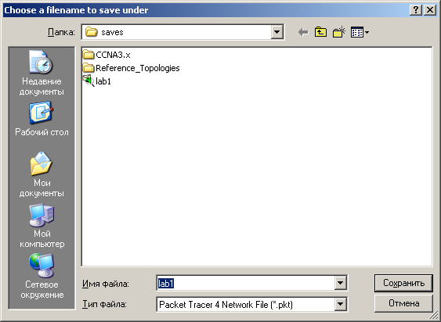

Рисунок 20

Для наглядного моделирования можно использовать режим симуляции, при котором можно создавать сценарии обмена данными между узлами и наблюдать графическую визуализацию этого процесса.
Для перехода в режим моделирования следует выбрать значок „Simulation mode” в окне программы.
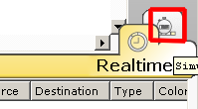

Рисунок 21

В режиме моделирования открывается окно редактора сценариев и блоков данных. Для создания блока данных используются кнопки „Add simple PDU” и „Add complex PDU”


Рисунок 22

Выберем вариант создания простого PDU. После чего мышкой укажем отправителя пакета, а затем получателя:

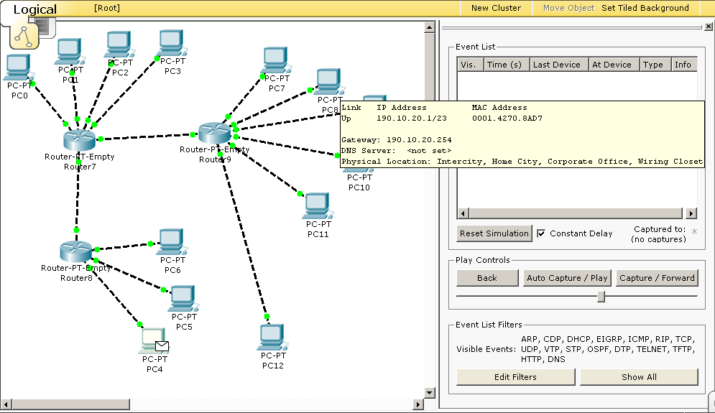

Рисунок 23

Пусть это будут узлы PC4 и PC8.
На рисунке 24 показано, что в появившемся окне EventList появился пакет. Для автоматического выполнения моделирования можно использовать кнопку Auto capture/play, а для шагового выполнения – Capture/Forward.
Нажмем кнопку „Auto capture/play” и будем наблюдать, как визуализируется прохождение пакета через сеть.
Если будут в Event List - списке пакетов справа, пакеты ARP и CDP то это значит что система сама себя инициализирует. Нужно дождаться пока эти пакеты пройдут. Если ждать долго, то можно сначала в режиме Realtime пропинговать компьютеры, тогда сеть проинициализируется сама и быстро.

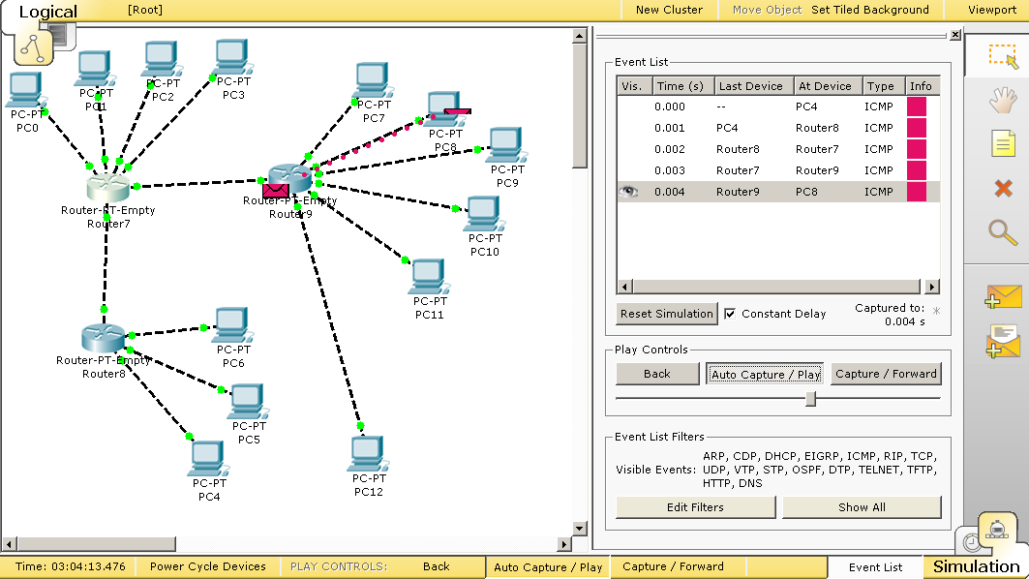

Рисунок 24

Рассмотрим, что произойдет, если в сети не указать все маршруты. Удалите из таблицы роутера М1 записи для маршрута 190.10.16.0 и 0.0.0.0. Для этого перейдем к конфигурированию роутера М1 и выбираем вкладку Config и параметр Routing/Static.

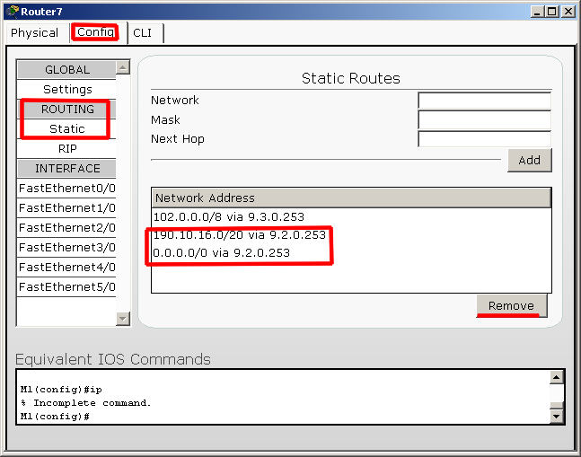

Рисунок 25

Затем выберем соответствующие маршруты и нажмем Remove.
Теперь повторим тот же сценарий с тем же пакетом.
Как видно на рисунке 1.26, на роутере М1 пакет уничтожается, поскольку не может быть отправлен получателю. Об этом сообщает красный пакет, возвращаемый узлу PC4.

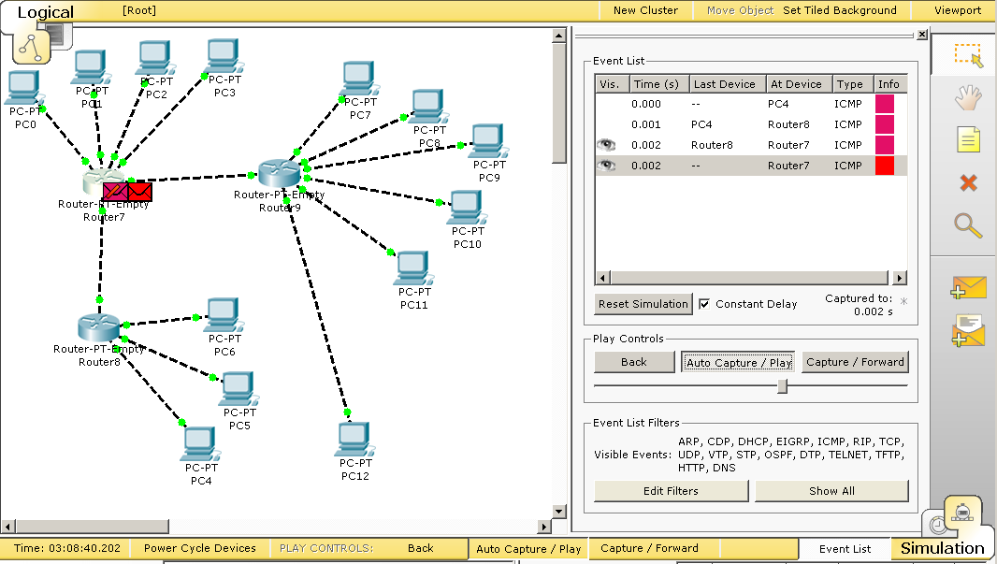

Рисунок 26

Содержание отчета
Требуется подготовить отчет в формате DOC\DOCX или PDF, а также файл модели CPT. Отчет содержит
- Титульный лист
- Задание на лабораторную работу
- Пункты 1-5, в соответствии с заданием с подробными пояснениями и комментариями.
- Распечатка карты сети и конфигурационных файлов симулятора.
- Работоспособность Вашей сети необходимо продемонстрировать преподавателю на
компьютере с использованием ping и tracert и на симуляторе.
Отчет выслать в течение 4-х недель (минус 1 день) на адрес kharitonov_student_labs@mail.ru
Если отчет будет выслан позже, то защита будет с понижением оценки.
В теме письма: <НАИМЕНОВАНИЕ ПОТОКА> <ФИ (русскими буквами)> <№работы>
(например: КОМ.СЕТИ 1.2 Петров Иван 2)

Понятийный минимум по работе
- Сеть, узел, маска, IP адрес .
- Маршрутизация
- Cisco Packet Tracer, эмуляция, ввод команд.

Материалы для работы
https://ivit.pro/services/ip-kalkulyator/
https://xn-----xlcfvffioc4g.xn--p1ai/tools/ip-calculator
- калькуляторы IP адресов
https://netskills.ru/kurs-molodogo-boitca-cisco
Cisco Packet Tracer

